Здоровьесберегающий урок математики в 11 классе
Тема: Математика и здоровье
Цель урока: привитие интереса учащихся к здоровому образу жизни посредством решения математических задач о здоровье.
Задачи урока :
- образовательные (формирование познавательных УУД): Расширить, обобщить и систематизировать знания; сформировать умение:
решать уравнения, наблюдать, анализировать, делать выводы, осмысливать и обобщать учебный материал;
объективно оценивать свою деятельность и деятельность других;
закреплять и повторять ранее пройденный материал.
- воспитательные (формирование коммуникативных и личностных УУД):
умение слушать и вступать в диалог, участвовать в коллективном обсуждении проблем, интегрироваться в группу сверстников и строить продуктивное взаимодействие, воспитывать ответственность и аккуратность. воспитывать учащихся умение ценить, уважать и беречь свое здоровье путем правильного образа жизнедеятельности
- развивающие (формирование регулятивных УУД) развивать умение анализировать, сравнивать, обобщать, делать выводы, развивать внимание, математическую речь, формировать коммуникативную компетенцию учащихся; выбирать способы решения задач в зависимости от конкретных условий; рефлексия способов и условий действия, контроль и оценка процесса и результатов деятельности, : развивать познавательный интерес к математике за счет решения задач, содержащих жизненно необходимые знания.
Оборудование: компьютер, проектор, раздаточный материал (задачи для классной работы и для дом работы )

Ход урока.
Девиз урока. «Здоровье - не всё, но всё без здоровья - ничто»
Кто сигару поджигает -
Жизнь на годы сокращает,
Окружающим, себе,
Может быть, тебе и мне.
- Организационный момент. Многие годы человек проводит в стенах образовательных учреждений, и поэтому ценностное отношение к здоровью не может формироваться без участия педагогов. Я и вы знаете, что предмет математики очень сложный, потому мы обратимся к словам Б. Паскаля.

Еще в древности одним из важнейших достоинств человека считали владения математическими знаниями. А сейчас особенно математика проникла во все отрасли знаний и необходима в любой профессии, какую бы вы не выбрали для себя. Это математики учат вычислительные машины измерять размеры атома, проектировать дома, проводить медицинские обследования, сочинять стихи и музыку.
Причем здесь здоровье? – спросите вы. Притом, что сегодня мы проводим урок «Математика и здоровье» чтобы еще раз напомнить – необходимо ценить, уважать и беречь свое здоровье путем правильного образа жизнедеятельности.
Путь к математическим вершинам начинается со здоровья.
А заинтересовать вас вопросами здорового образа жизни мы постараемся посредством решения математических задач.
Умение решать задачи – это важная часть для того, чтобы успешно сдать ЕГЭ.
Потому мы урок проведём как «Витаминный коктейль»
- Решение задач.
Первый цикл: Бойся вредных привычек.
1-й Ученик . Человеческое тело можно сравнить с огромным зданием, состоящим из миллиардов «кирпичиков» - клеток. Клетки образуют ткани. Ткани объединяются в органы. Слаженная работа всех органов – счастье для человека. Наиболее опасно влияют на здоровье человека вредные привычки. Какие же вредные привычки пагубно влияют на здоровье человека?
Да. Это алкоголь, наркотики, курение, токсикомания.
Задача 1. Средняя продолжительность жизни женщины 75 лет, что составляет 5/4 продолжительности жизни мужчины. На сколько лет дольше в среднем живут в России женщины, чем мужчины? (на 15 лет)
75 – это5/4. Чтобы найти число по его дроби нужно разделить на числитель и умножить на знаменатель.
75:5*4=60
75-60=15
Задача 2.
В России ежегодно умирает 500 000 мужчин среднего возраста. 42% из них умирают из-за болезней, связанных с курением. Сколько человек могли бы продолжать жить, если бы своевременно бросили курить?
(210 000 ) 42%=0,42 500000*0,42=210000.
Учитель: существует Математическая статистика, о которой должен знать и помнить каждый, кто хочет быть здоровым.
75% тех, кто начал курить, становятся зависимыми от курения людьми. 90% рака легких наблюдается у курильщиков. До 95%, заболевших раком умирают в течение 5 лет. Каждая выкуренная сигарета уносит 6 мин жизни.
Давайте обратимся к тому, что Психологи советуют : Вредные привычки, которые прилипают, притягивают, пристают к молодым людям, становятся впоследствии причиной многих недоразумений, недугов, неприятностей.
Полюбите себя: свой Мозг, свою Печень, свое Сердце – они живые, они страдают, болеют, задыхаются!!!
Давайте не будем рабами вредных привычек!
Наш совет:
“Никогда не курить! Никогда не пить!
Никогда не употреблять наркотические вещества”!
Второй цикл. «Правильно питайся».
2 ученик Пища – топливо, без которого организм не может функционировать. Но питание должно быть рациональным, включать в себя все необходимые пищевые вещества.
3 ученик. Например, девятиклассник должен ежедневно получать около 2500ккал. Если в организм поступает больше, то организм складывает излишки в виде жира.
Учитель: давайте послушаем известные высказывания о правильном питании
«Ешь столько, чтобы тела зданье не гибло от перееданья»
Ибн Сина.
«Если хочешь продлить свою жизнь, укороти трапезы»
Бенджамин Франклин.
« Умеренность – союзник природы и страж здоровья. Поэтому, когда вы пьете, когда вы едите и двигаетесь – соблюдайте умеренность»
Абу-Ль-Фараджа
Учитель . А знаете ли вы, что здоровье человека зависит от дефицита пищевых веществ?.
Ученик 4. Дефицит какого-либо пищевого вещества в организме может привести к серьезным заболеваниям. Например, дефицит железа сказывается на росте и устойчивости к инфекциям. От наличия меди зависит прочность связок и сухожилий.
Задача 3. Оптовая цена упаковки лекарства составляет 160 рублей. Розничная цена на 35% выше оптовой. Какое наибольшее число упаковок лекарства можно купить по розничной цене на 8000 рублей?
Задача 4. В столовой пансионата на каждого отдыхающего полагается 400 мл сока в день. Какое наименьшее число 3-х литровых банок сока необходимо приобрести столовой пансионата на 7 дней, если в пансионате отдыхают 98 человек?
Третий цикл «Полноценный сон – важный источник ваших сил».
Ученик 5. Полноценный сон играет наиболее важную роль в восстановлении жизненных сил. Если человек крепко и глубоко спит, то он может днем решать сложные задачи, напряженно работать, а если он не выспится, он чувствует себя вялым, мозг плохо работает.
Задание 5. Найдите корень уравнения а)
В)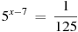; в)
Четвёртый цикл « Движение – жизнь»
Ученик 6. Отсутствие двигательной активности или ее ограничение отрицательно влияют на организм. Физиолог Сеченов доказал, что утомление быстрее снимается не полным покоем, а активным отдыхом. Вот что сказал об этом Ибн Сина.
Бесцельны долгий отдых и покой: В излишествах нет пользы никакой,
Коль человек недвижим, вредный сок заполнит тело, и еда не впрок. Ибн Сина
Задача 6
а) На диаграмме показан средний балл участников 10 стран в тестировании по математике. Найдите средний балл участников из Болгарии.
б)На рисунке показано изменение температуры воздуха на протяжении трех суток. По горизонтали указывается дата и время суток, по вертикали — значение температуры в градусах Цельсия. Определите по рисунку наименьшую температуру воздуха 16 октября.

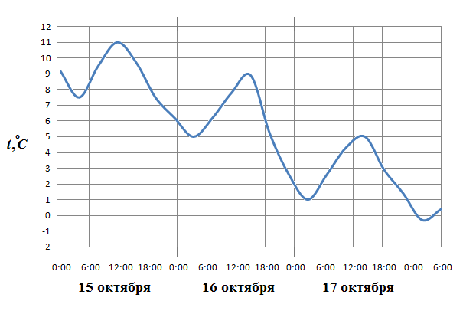 Физкультминутка « Сова»
Правая рука захватывает левую мышцу (между шеей и плечом). Сжимайте мышцу и медленно поворачивайте голову слева направо. Доходя до крайней удобной точки, начинаем движение в обратную сторону. При этом губы сложены трубочкой и на выдохе произносят «ух». Шея слегка вытягивается, подбородок движется вперед, а глаза при каждом «уханье» округляются, как у совы. Поменяйте руки и повторите, расслабляя правую мышцу.
Учитель: Упражнение снимает напряжение в районе шеи, улучшает приток крови к головному мозгу. Оно способствует развитию таких учебных навыков, как слушание и математические вычисления.
Благодаря «уханью» снимаются челюстные зажимы, что делает речь более связной. Это упражнение особенно полезно после длительного письма, работы с компьютером.
Пятый цикл «Красота должна быть разумной»
7 ученик. В 17-19 веках было особенно модно пользоваться корсетами для придания стройности фигуре. Корсеты носили женщины, а иногда и мужчины. Талии у дам были действительно очень тонкими, но вот только пройти хотя бы 100 м для них было проблемой. Корсет сдавливал грудь, не давал дышать и уродовал внутренние органы.
Современная мода на брюки и юбки с заниженной талией, к счастью мода уходящая, может пагубно сказаться как на собственном здоровье каждого, так и на здоровье потомства, а значит и всей нашей нации.
Это интересно.
У французской актрисы Полет, жившей в начале 20 века, обхват талии составлял 33 см. Обхват талии самого тяжеловесного из ныне живущих американца Альберта Джексона составил 891% от обхвата талии актрисы. Какой длины рулетку придется использовать, чтобы наверняка найти объем его талии? (294 см, т.е. 3 м длина рулетки) 33*8,91=294,03см =3м
Задача 7
а) Найдите площадь трапеции, вершины которой имеют координаты (1;1), (10;1), (9;8), (4;8)
б)

Шестой цикл «Память необходимо тренировать».
8 ученик. Одна из основных функций человеческого мозга – обучение. Чтобы обучиться чему – нибудь, надо для начала запомнить какую – то информацию. Для успешного пользования своей памятью, необходимо информацию усвоить, сохранить и при необходимости воспроизвести.
9 ученик. Обычный человек может удержать в кратковременной памяти от 5 до 9 единиц запоминаемого материала, тренированный же до 20 единиц произвольно полученной информации. При этом способности произвольной памяти просто огромны.
10 ученик. В Японии происходят соревнования среди тех, кто смог выучить наибольшее количество знаков числа «пи». Житель Японии в 1987 году назвал по памяти 40 000 знаков числа «пи», на это у него ушло 17 ч 21 мин.
8. Найти значение выражения:
а) 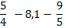
б) 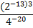
в) 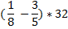
Седьмой цикл « Работать в шуме вредно».
11 ученик. С помощью слуха мы взаимодействуем с окружающей средой. При работе в интенсивном шуме у людей снижается внимание, увеличивается количество ошибок и даже ухудшается зрение. Сильный шум может даже убить. Постоянно слушая музыку через наушники, человек постепенно глохнет и повышает уровень громкости незаметно сам для себя. Это очень вредно.
Задача 9
а) Японские врачи провели исследование и выяснили, что из каждых 50 студентов, имеющих расстройства слуха, 30 человек регулярно слушают музыку через наушники. Выясните, какова вероятность потерявших слух активно стремились к этому?.(30/50=3/5=0,6)
б) В таблице даны тарифы на услуги 3-х фирм такси. Предполагается поездка длительностью 60 минут. Нужно выбрать фирму, в которой заказ будет стоить дешевле всего. Сколько рублей будет стоить этот заказ?
Если поездка продолжается меньше указанного времени, она оплачивается по стоимости минимальной поездки.
в) Строительной фирме нужно приобрести 50 кубометров строительного бруса у одного из трех поставщиков. Какова наименьшая стоимость такой покупки с доставкой (в рублях)? Цены и условия доставки приведены в таблице.
г) Для того, чтобы связать свитер, хозяйке нужно 600 граммов шерстяной пряжи синего цвета. Можно купить синюю пряжу по цене 60 рублей за 100 граммов, а можно купить неокрашенную пряжу по цене 50 рублей за 100 граммов и окрасить её. Один пакетик краски стоит 20 рублей и рассчитан на окраску 300 граммов пряжи. Какой вариант покупки дешевле? В ответ напишите, сколько рублей будет стоить эта покупка.
Рефлексия: Посмотри на "пушистиков".
У них разные настроения.
Выбери "пушистика", у которого такое же настроение, как у тебя.
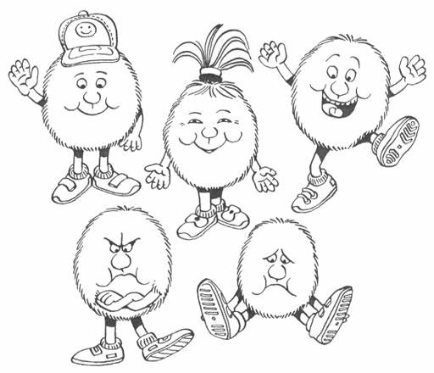
Мое пожелание вам, выпускники!
Чтобы жизнь была полной, насыщенной, интересной не лежи на диване и не просиживай у компьютера, телевизора. Есть много интересного вокруг нас. Найди увлечение по душе. Мы знаем, время растяжимо,
Оно зависит от того, Какого рода содержимым вы наполняете его.

Берегите себя, свое здоровье и тогда математические задачи будут решаться быстрей и легче.
Желаем радости открытий в необозримом море с именем «Математика»! И добивайтесь прекрасных результатов, обращая внимание на слова Леонардо Да Винчи.
« Жалок тот ученик, который не превосходит своего учителя»
Итог урока:
МОЛОДЦЫ! Вы со всеми заданиями справились хорошо, узнали много нового. Спасибо за урок.

